Информация по состоянию окружающей среды Костанайской области подготовлена по данным «Информационный бюллетеня о состоянии окружающей среды Республики Казахстан», выпуск за 2017 год, подготовленный по результатам работ, выполняемых специализированными подразделениями РГП “Казгидромет” по проведению экологического мониторинга за состоянием окружающей среды на наблюдательной сети национальной гидрометеорологической службы.
Информационный бюллетень (полная версия) размещен на сайте http://kazhydromet.kz Казгидромет Республики Казахстан в разделе «мониторинг окружающей среды».
Состояние окружающей среды Костанайской области

Состояние загрязнения атмосферного воздуха по городу Костанай
Наблюдения за состоянием атмосферного воздуха велись на 4 стационарных постах (рис.1., таблица 1).
Таблица 1
Место расположения постов наблюдений и определяемые примеси
Номер  поста | Сроки отбора | Проведение наблюдений | Адрес поста | Определяемые примеси
1 | 3 раза  в сутки | ручной отбор проб (дискретные методы) | ул. Каирбекова, 379; жилой район | взвешенные частицы (пыль), диоксид серы, оксид углерода, диоксид азота
3 |  |  | ул. Дощанова, 43,  центр города
2 | каждые 20 минут | в непрерывном режиме | ул.Бородина | взвешенные частицы РМ-10, диоксид серы, оксид углерода, диоксид и оксид азота
4 |  |  | ул. Маяковского | взвешенные частицы РМ-10, диоксид серы, оксид углерода, диоксид и оксид азота
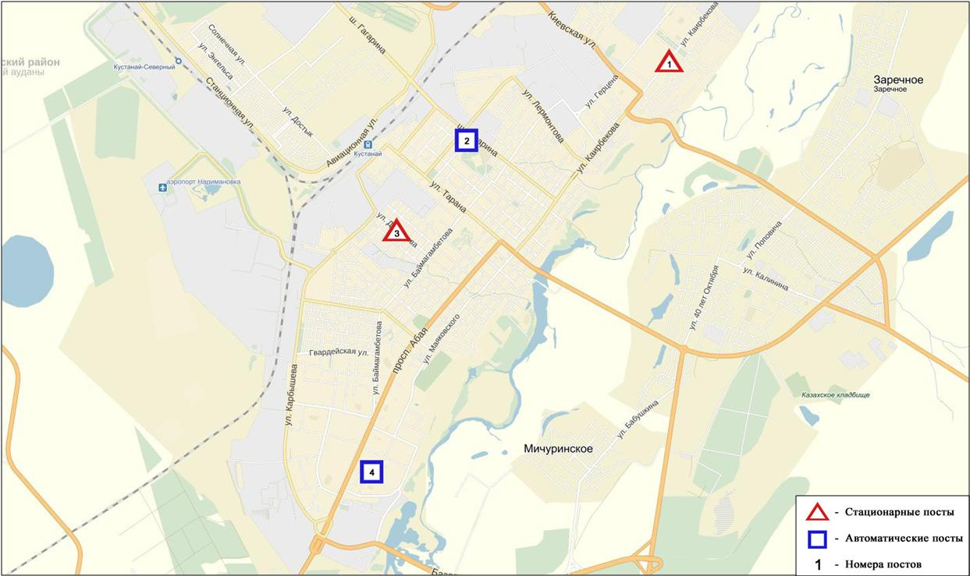

Рис.1 Схема расположения стационарной сети наблюдения
за загрязнением атмосферного воздуха города Костанай

Общая оценка загрязнения атмосферы определялась двумя значениями – стандартный индекс (СИ) и наибольшая повторяемость (НП).
За 2017 год, по данным стационарной сети наблюдений (рис.1), уровень загрязнения атмосферного воздуха города оценивался низким. ИЗА составляет 2 (низкий уровень), СИ=3 (повышенный уровень) и НП =0% (низкий уровень).
*Согласно РД если ИЗА, СИ и НП попадают в разные градации, то степень загрязнения атмосферы оценивается по ИЗА.
Уровень загрязнения атмосферного воздуха по сравнению с 2016 годом не изменился.
Средние концентрации всех загрязняющих веществ не превышали ПДК.
Максимальные разовые концентрации взвешенных частиц РМ-10 составили 2,0 ПДК_{м.р}, диоксида серы – 1,3 ПДК_{м.р}, оксида углерода – 1,6 ПДК_{м.р}, диоксида азота – 1,4 ПДК_{м.р}, оксид азота – 2,5 ПДК_{м.р}, остальные загрязняющие вещества не превышали ПДК.

Состояние атмосферного воздуха по городу Рудный
Наблюдения за состоянием атмосферного воздуха велись на 2 стационарных постах (рис.2., таблица 2).
Таблица 2
Место расположения постов наблюдений и определяемые примеси
Номер  поста | Сроки отбора | Проведение наблюдений | Адрес поста | Определяемые примеси
5 | каждые 20 минут | в непрерывном режиме | ул. Молодой Гвардии | взвешенные частицы РМ-10, диоксид серы, оксид углерода, диоксид и оксид азота
6 |  |  | рядом с мечетью | взвешенные частицы РМ-10, диоксид серы,оксид углерода,диоксид и оксид азота

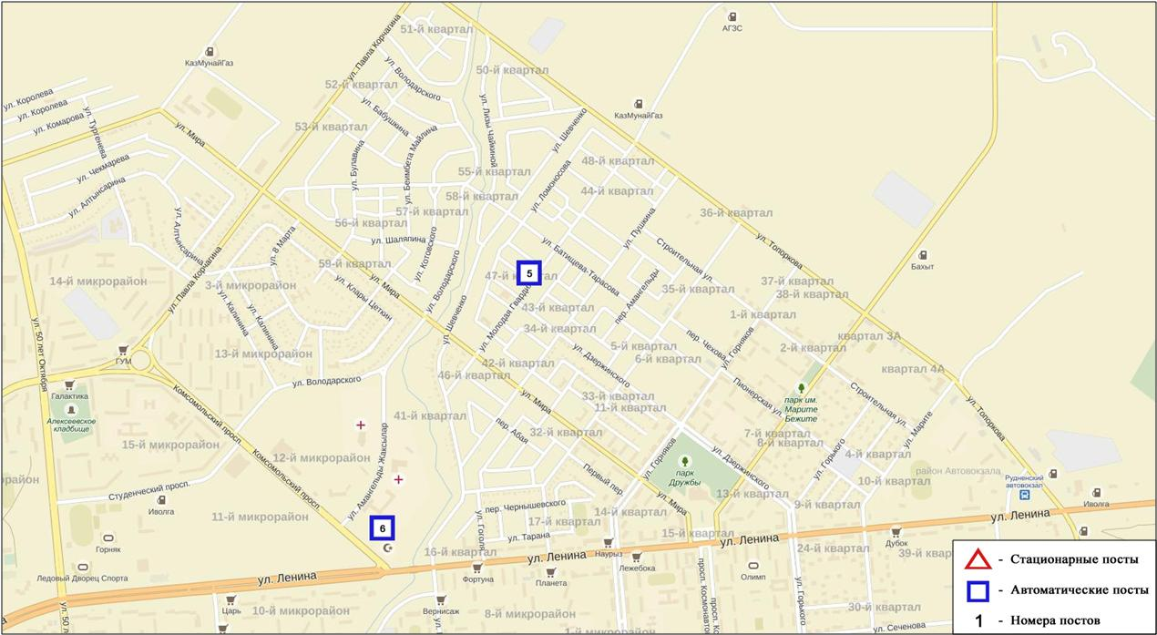
Рис.2. Схема расположения стационарной сети наблюдения за загрязнением атмосферного воздуха города Рудный

Общая оценка загрязнения атмосферы определялась двумя значениями – стандартный индекс (СИ) и наибольшая повторяемость (НП).
За 2017 год, по данным стационарной сети наблюдений (рис.2), уровень загрязнения атмосферного воздуха города Рудный, оценивается низким. ИЗА составляет 2 (низкий уровень). СИ равным 2 (повышенный уровень) и НП=0% (низкий уровень).
*Согласно РД если ИЗА, СИ и НП попадают в разные градации, то степень загрязнения атмосферы оценивается по ИЗА.
Уровень загрязнения атмосферного воздуха по сравнению с 2016 годом не изменился.
Средние концентрации загрязняющих веществ не превышали ПДК.
Максимальные разовые концентрации взвешенных частиц РМ-10 составила 1,7 ПДК_{м.р}, оксида углерода и диоксида азота – 1,1 ПДК_{м.р} остальные загрязняющие вещества не превышали ПДК.

Состояние атмосферного воздуха по поселку Карабалык
Наблюдения за состоянием атмосферного воздуха велись на 1 стационарном посту (рис.3., таблица 3).

Таблица 3
Место расположения постов наблюдений и определяемые примеси
Номер  поста | Сроки отбора | Проведение наблюдений | Адрес поста | Определяемые примеси
13 | каждые 20 минут | в непрерывном режиме | ул. Гагарина, 40 «А» | взвешенные частицы РМ-2,5, взвешенные частицы РМ-10, диоксид серы, оксид углерода, диоксид и оксид азота, озон, сероводород, аммиак

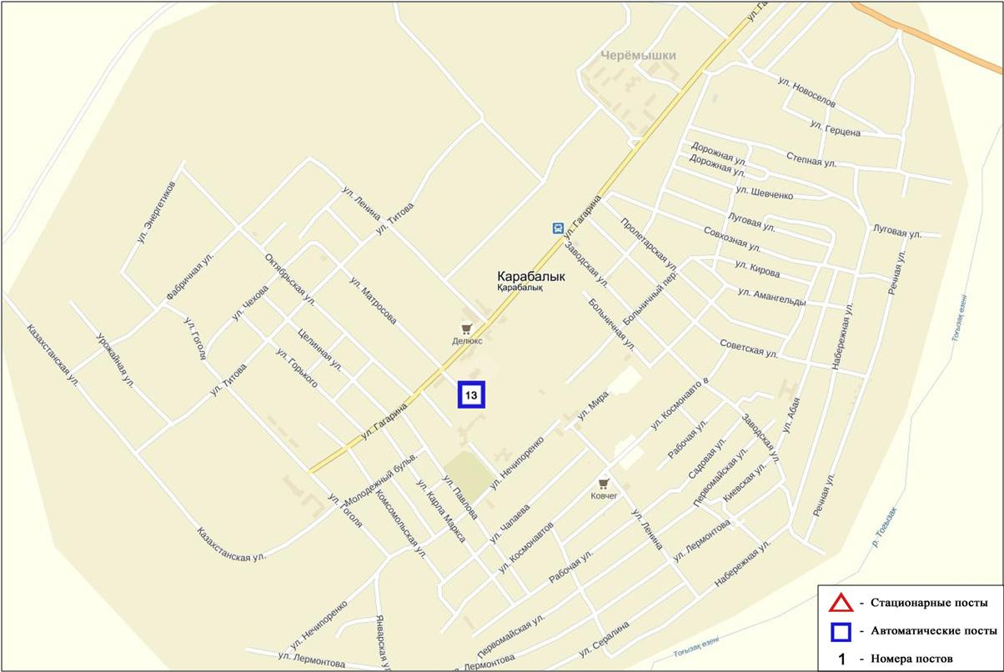
Рис.3. Схема расположения стационарной сети наблюдения за загрязнением атмосферного воздуха поселку Карабалык

Общая оценка загрязнения атмосферы определялась двумя значениями – стандартный индекс (СИ) и наибольшая повторяемость (НП).
За 2017 год, по данным стационарной сети наблюдений (рис.3), уровень загрязнения атмосферного воздуха поселка Карабалык оценивается низким. ИЗА составляет 2 (низкий уровень). СИ =4 (повышенный уровень) и НП=16% (повышенный уровень).
*Согласно РД если ИЗА, СИ и НП попадают в разные градации, то степень загрязнения атмосферы оценивается по ИЗА.
Уровень загрязнения атмосферного воздуха по сравнению с 2016 годом не изменился.
Средняя концентрация всех загрязняющих веществ не превышала ПДК.
Максимальные разовые концентрации взвешенных частиц РМ-2,5 составили 3,9 ПДК_{м.р}, взвешенных частиц РМ-10 – 3,0 ПДК_{м.р}, сероводорода – 3,2 ПДК_{м.р}, остальные загрязняющие вещества не превышали ПДК.

Состояние атмосферного воздуха по городу Аркалык
Наблюдения за состоянием атмосферного воздуха велись на 2 стационарных постах (рис.4., таблица 4).

Таблица 4
Место расположения постов наблюдений и определяемые примеси
Номер  поста | Сроки отбора | Проведение наблюдений | Адрес поста | Определяемые примеси
11 | каждые 20 минут | в непрерывном режиме | на территории АТЭК | Взвешенные частицы РМ-10, диоксид серы, оксид углерода, диоксид азота
12 |  |  | на территории М Аркалык

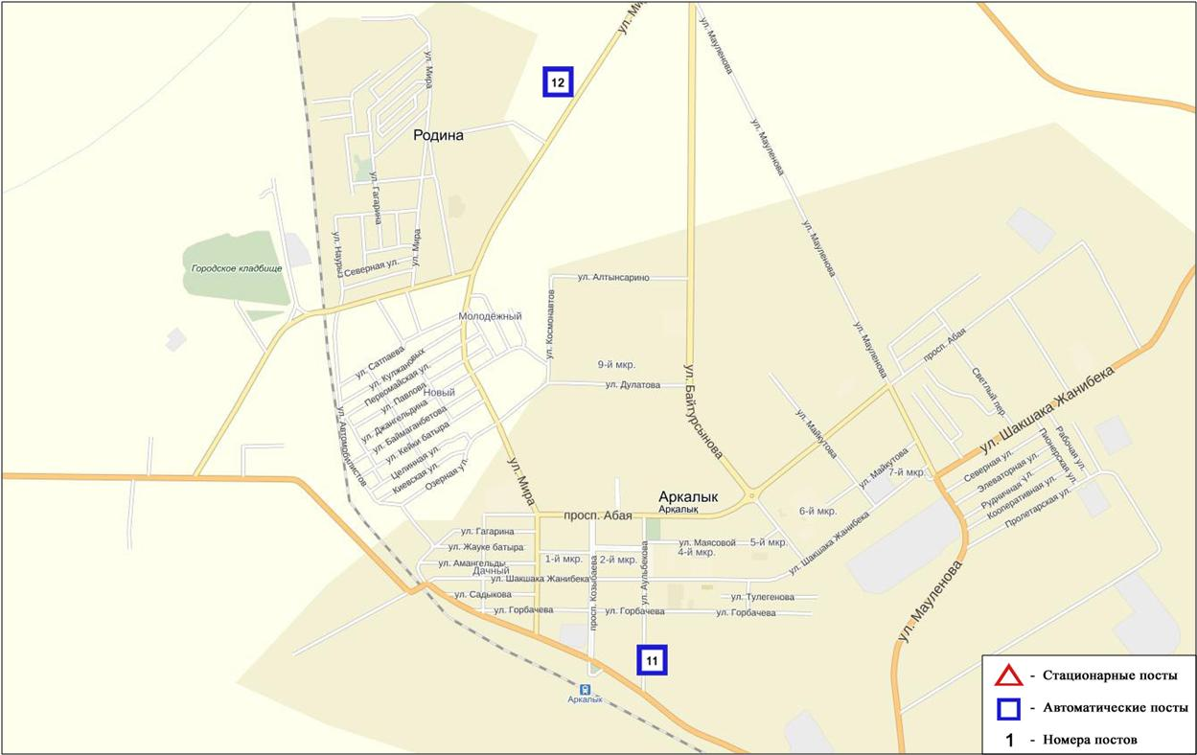
Рис.4. Схема расположения стационарной сети наблюдения за загрязнением атмосферного воздуха города Аркалык

Общая оценка загрязнения атмосферы определялась двумя значениями – стандартный индекс (СИ) и наибольшая повторяемость (НП).
За 2017 год, по данным стационарной сети наблюдений (рис.4.), уровень загрязнения атмосферного воздуха города Аркалык оценивается как низкий. ИЗА составляет 1(низкий уровень). СИ = 4 (повышенный уровень), НП равным 2% (повышенный уровень).
*Согласно РД если ИЗА, СИ и НП попадают в разные градации, то степень загрязнения атмосферы оценивается по ИЗА.
Средние концентрации загрязняющих веществ не превышали ПДК.
Максимально-разовые концентрации оксида углерода составила 3,6 ПДК _{м.р.}, взвешенных частиц РМ10-1,8 ПДКм.р., концентрации остальных загрязняющих веществ не превышали ПДК.

Состояние атмосферного воздуха по данным эпизодических наблюдений города Аркалык
Наблюдения за загрязнением воздуха в городе Аркалык проводились на 1 точке (Точка №1 – 4 микрорайон, район АрПИ).
Измерялись концентрации взвешенных частиц (пыль), диоксида серы, оксида углерода, диоксида азота, оксида азота, сероводорода, суммы углеводородов, озона (приземный).
Концентрация диоксида азота составила 4,85 ПДК, диоксида серы – 2,1 ПДК, оксида углерода – 3,7 ПДК, оксида азота – 1,0 ПДК.
Концентрации остальных загрязняющих веществ, по данным наблюдений, находились в пределах допустимой нормы (таблица 4).

Таблица 4
Максимальные концентрации загрязняющих веществ по данным наблюдений города Аркалык
Определяемые примеси | Точки отбора
 | №1
 | q_{m} мг/м³ | q_{m}/ПДК
Взвешенные частицы (пыль) | 0,27 | 0,54
Диоксид серы | 1,07 | 2,1
Оксид углерода | 18,3 | 3,7
Диоксид азота | 0,97 | 4,85
Оксид азота | 0,4 | 1,0
Сероводород | 0 | 0
Сумма углеводородов | 112,5 | -
Озон (приземный) | 0,08 | 0,48

Состояние атмосферного воздуха по городу Житикара
Наблюдения за состоянием атмосферного воздуха велись на 2 стационарном посту (рис.5., таблица 5).

Таблица 5
Место расположения постов наблюдений и определяемые примеси
Номер  поста | Сроки отбора | Проведение наблюдений | Адрес поста | Определяемые примеси
9 | каждые 20 минут | в непрерывном режиме | на территории центрального рынка | Взвешенные частицы РМ-10, диоксид серы, оксид углерода, диоксид азота
10 |  |  | на территории М Житикара | Взвешенные частицы РМ-10, диоксид серы, оксид углерода,

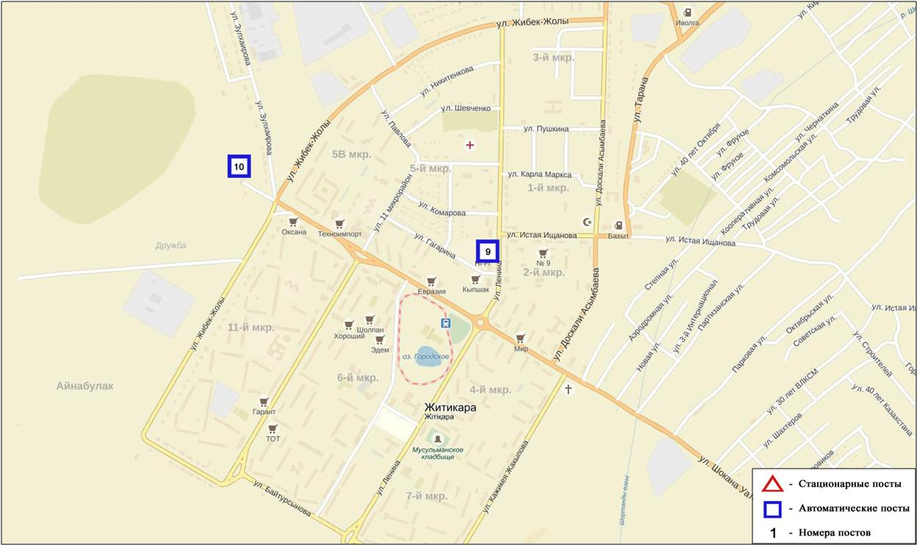
Рис.5. Схема расположения стационарной сети наблюдения за загрязнением атмосферного воздуха города Житикара

Общая оценка загрязнения атмосферы определялась двумя значениями – стандартный индекс (СИ) и наибольшая повторяемость (НП).
За 2017 год, по данным стационарной сети наблюдений (рис.5), уровень загрязнения атмосферного воздуха города Житикара, оценивается как низкий. ИЗА составляет 1 (низкий уровень). СИ = 2 (повышенный уровень), НП равным 0% (низкий уровень).
*Согласно РД если ИЗА, СИ и НП попадают в разные градации, то степень загрязнения атмосферы оценивается по ИЗА.
Средние концентрации диоскида серы составила 1,1 ПДК_{с.с.}, концентрации остальных загрязняющих веществ не превышали ПДК.
Максимально-разовые концентрации взвешенных частиц РМ-10 составили 1,7 ПДК_{м.р.,} диоксида серы - 1,1 ПДК_{м.р.,} концентрации остальных загрязняющих веществ не превышали ПДК.

Состояние атмосферного воздуха по данным эпизодических наблюдений города Житикара
Наблюдения за загрязнением воздухав городе Житикара проводились на 1 точке (Точка №1 – микрорайон 2, район Центрального рынка).
Измерялись концентрации взвешенных частиц (пыль), диоксида серы, оксида углерода, диоксида азота, оксида азота, сероводорода, суммы углеводородов, озона (приземный).
16 февраля 2017 года был зафиксирован 1 случай высокого загрязнения по диоксиду азота 10,9 ПДК, также концентрация диоксида серы составила 2,2 ПДК.
Концентрации остальных загрязняющих веществ, по данным наблюдений, находились в пределах допустимой нормы (таблица 6).
Таблица 6
Максимальные концентрации загрязняющих веществ по данным наблюдений в городе Житикара
Определяемые примеси | Точки отбора
 | №1
 | q_{m} мг/м³ | q_{m}/ПДК
Взвешенные частицы (пыль) | 0,07 | 0,14
Диоксид серы | 0,87 | 2,2
Оксид углерода | 0,77 | 0,15
Диоксид азота | 2,18 | 10,9
Оксид азота | 0,02 | 0,10
Сероводород | 0 | 0
Сумма углеводородов | 11,9 | -
Озон (приземный) | 0,01 | 0,003

Состояние атмосферного воздуха по городу Лисаковск
Наблюдения за состоянием атмосферного воздуха велись на 2 стационарном посту (рис.6., таблица 7).

Таблица 7
Место расположения постов наблюдений и определяемые примеси
Номер  поста | Сроки отбора | Проведение наблюдений | Адрес поста | Определяемые примеси
7 | каждые 20 минут | в непрерывном режиме | на территории гидрологического сооружения Казылжарского водохранилища | Взвешенные частицы РМ-10, диоксид серы, оксид углерода, диоксид азота
8 |  |  | ул. Тобольская, на территории ГКП «Лисаковсккомуннерго»

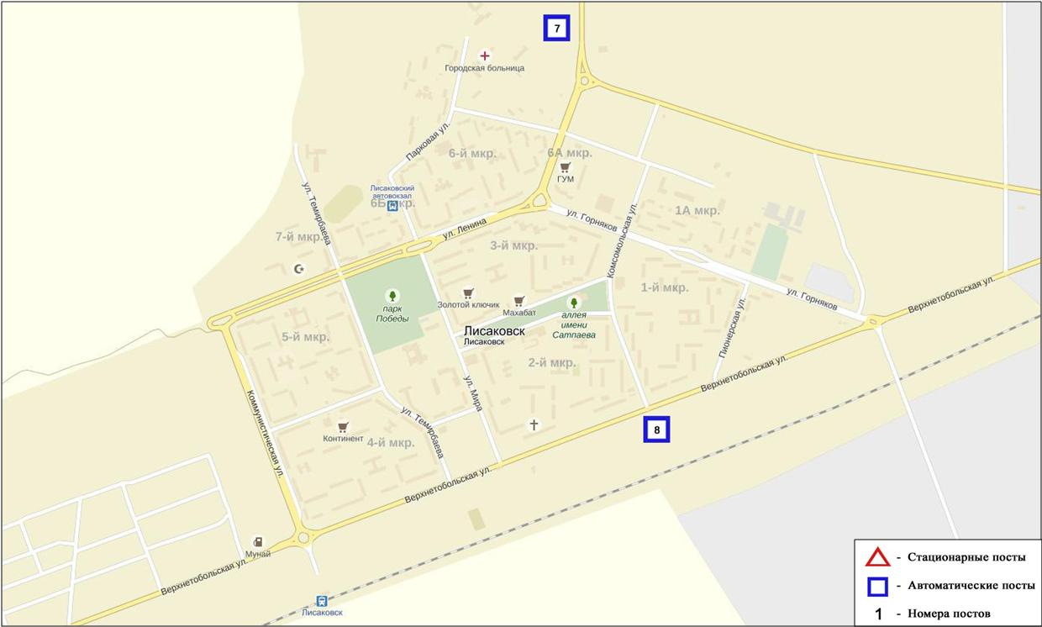
Рис.6. Схема расположения стационарной сети наблюдения за загрязнением атмосферного воздуха города Лисаковск

Общая оценка загрязнения атмосферы определялась двумя значениями – стандартный индекс (СИ) и наибольшая повторяемость (НП).
За 2017 год, по данным стационарной сети наблюдений (рис.6.), уровень загрязнения атмосферного воздуха города оценивается как низкий. ИЗА составляет 2 (низкий уровень). СИ = 2 (повышенный уровень) и НП равным 0% (низкий уровень).
*Согласно РД если ИЗА, СИ и НП попадают в разные градации, то степень загрязнения атмосферы оценивается по ИЗА.
Средние концентрации диоскида серы составила 1,1 ПДК _{с.с.,} концентрации остальных загрязняющих веществ не превышали ПДК.
Максимально-разовые концентрации взвешенных частиц РМ-10 составили 1,2 ПДК_{м.р.,} диоксида серы – 1,3 ПДК_{м.р.,} оксида углерода – 1,7 ПДК_{м.р.,} диоксида азота – 1,3 ПДК_{м.р.}.

Состояние атмосферного воздуха по данным эпизодических наблюдений города Лисаковск
Наблюдения за загрязнением воздуха в городе Лисаковск проводились на 1 точке (Точка №1 – микроайон 4, Район дворца культуры и спорта (Акимата)).
Измерялись концентрации взвешенных частиц (пыль), диоксида серы, оксида углерода, диоксида азота, оксида азота, сероводорода, суммы углеводородов, озона (приземный).
Концентрация диоксида азота составила 4,8 ПДК и диоксида серы –2,1 ПДК.
Концентрации остальных загрязняющих веществ, по данным наблюдений, находились в пределах допустимой нормы (таблица 8)

Таблица 8
Максимальные концентрации загрязняющих веществ по данным наблюдений в городе Лисаковск
Определяемые примеси | Точки отбора
 | №1
 | q_{m} мг/м³ | q_{m}/ПДК
Взвешенные частицы (пыль) | 0,05 | 0,1
Диоксид серы | 1,05 | 2,1
Оксид углерода | 1,1 | 0,2
Диоксид азота | 0,96 | 4,8
Оксид азота | 0,08 | 0,20
Сероводород | 0,002 | 0,23
Сумма углеводородов | 15,1 | -
Озон (приземный) | 0,09 | 0,6

Химический состав атмосферных осадков
на территории Костанайской области
Наблюдения за химическим составом атмосферных осадков заключались в отборе проб дождевой воды на метеостанции Костанай (рис. 7).
На МС Костанай концентрации всех определяемых загрязняющих веществ в осадках не превышают предельно допустимые концентрации (ПДК).
В пробах осадков преобладало содержание гидрокарбонатов 30,9 %, хлоридов19,3 %, сульфатов17,1 %, ионов натрия 12,5 %, ионов кальция 6,3 %.
Величина общей минерализации составила 43,8 мг/л, электропроводимости – 74,5 мкСм/см.
Кислотность выпавших осадков имеет характер слабощелочной среды (6,2).

Химический состав снежного покрова за 2015-2016 гг.
на территории Костанайской области
Наблюдения за химическим составом снежного покрова на 3 метеостанции (МС)(Костанай, Аркалык, Тобол) (рис. 7).
Концентрации всех определяемых загрязняющих веществ в пробах снежного покрова не превышают предельно допустимые концентрации (ПДК).
В пробах снежного покрова преобладало содержание гидрокарбонатов 30,2 %, сульфатов 20,9 %, хлоридов 13,2 %, ионов кальция 10,3 %, аммония 6,87 %, ионы натрия 5,94 %, ионы магния 4,49 %.
Наибольшая общая минерализация отмечена на МС Аркалык – 29,7 мг/л, наименьшая на МС Костанай – 12,2 мг/л.
Удельная электропроводность снежного покрова находилась в пределах от 22,0 (МС Костанай) до 47,8 мкСм/см(МС Аркалык).
Кислотность выпавшего снега имеет характер слабо кислой, нейтральной и слабощелочной среды, и находился в пределах от 5,4 (МС Костанай) до 6,0 (МС Аркалык).

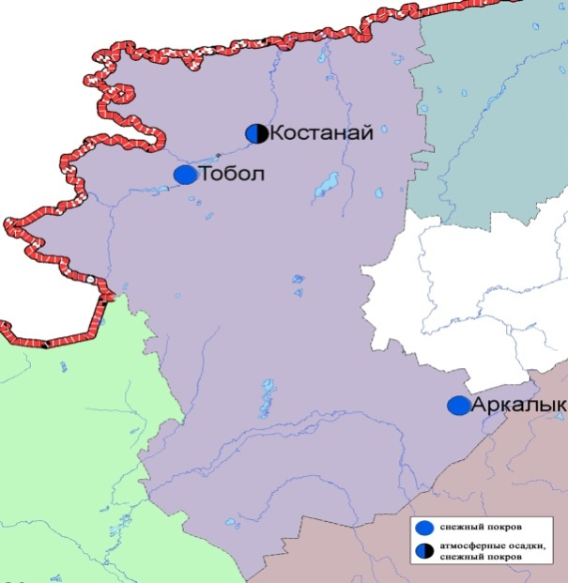
Рис.7. Схема расположения метеостанций за наблюдением атмосферных осадков и снежного покрова на территории Костанайской области

Качество поверхностных вод на территории Костанайской области

Наблюдения за загрязнением поверхностных вод на территории Костанайской области проводились на 9 водных объектах: реки Тобыл, Айет, Тогызак, Уй, Желкуар, Обаган, водохранилища Аманкельды, Каратомар, Жогаргы-Тобыл.
В реке Тобыл температура воды от 0,1 до 23,6ºC, водородный показатель равен 7,70, концентрация растворенного в воде кислорода 8,06 мг/дм³, БПК₅ 2,58 мг/дм³. Превышения ПДК были зафиксированы по веществам из групп главных ионов (магний 1,2 ПДК, сульфаты 2,0 ПДК), биогенных веществ (железо общее 2,4 ПДК), тяжелых металлов (медь (2+)3,9 ПДК, никель (2+)8,2 ПДК, марганец (2+)4,6 ПДК).
В реке Айет температура воды 0,1 до 22,4ºC, водородный показатель равен 7,59, концентрация растворенного в воде кислорода 9,15 мг/дм³, БПК₅ 3,06мг/дм³. Превышения ПДК были зафиксированы по веществам из групп главных ионов (сульфаты 1,9 ПДК, магний 1,3 ПДК), биогенных веществ (железо общее 2,8 ПДК, азот нитритный 1,2 ПДК), тяжелых металлов (медь (2+) 3,4 ПДК, никель (2+) 10,4 ПДК, марганец (2+) 5,2 ПДК).
В реке Тогызык температура воды от 0,0 до 19,0 ºC, водородный показатель равен 7,75, концентрация растворенного в воде кислорода 9,93 мг/дм³, БПК₅ 3,35 мг/дм³. Превышения ПДК были зафиксированы по веществам из групп главных ионов (магний 1,6 ПДК, сульфаты 2,7 ПДК), биогенных веществ (железо общее 2,6 ПДК), тяжелых металлов (медь (2+) 4,3 ПДК, цинк (2+) 1,1ПДК, никель (2+) 9,9 ПДК, марганец (2+) 2,7 ПДК), органических веществ (нефтепродукты 1,2 ПДК).
В реке Обаган температура воды от 0,0 до 19,2 ºC, водородный показатель равен 7,86, концентрация растворенного в воде кислорода 6,15 мг/дм³, БПК₅ 2,46 мг/дм³. Превышения ПДК были зафиксированы по веществам из групп главных ионов (хлориды 2,7 ПДК, сульфаты 6,8 ПДК, магний 4,3 ПДК), биогенных веществ (железо общее 3,0 ПДК, аммоний солевой3,2 ПДК), тяжелых металлов (медь (2+) 5,7 ПДК, марганец (2+) 2,0 ПДК, никель (2+) 5,6 ПДК), органических веществ (нефтепродукты 2,7 ПДК).
В реке Уй температура воды от 0,0 до 20,0 ºC, водородный показатель равен 7,84, концентрация растворенного в воде кислорода 7,54 мг/дм³, БПК₅ 3,12 мг/дм³. Превышения ПДК были зафиксированы по веществам из групп главных ионов (сульфаты 2,2 ПДК, магний 1,1 ПДК), биогенных веществ (фториды 1,2 ПДК, железо общее 2,7 ПДК), тяжелых металлов (медь (2+) 5,7 ПДК, никель (2+)5,6 ПДК, марганец (2+) 2,0 ПДК).
В реке Желкуар температура воды от 7,47 до 8,22 ºC, водородный показатель равен 7,89, концентрация растворенного в воде кислорода 8,00 мг/дм³, БПК₅ 2,30 мг/дм³. Превышения ПДК были зафиксированы по веществам из групп главных ионов (сульфаты 2,1 ПДК, магний 1,3 ПДК), биогенных веществ (железо общее 1,3 ПДК), тяжелых металлов (медь (2+) 4,0 ПДК, никель (2+) 6,2 ПДК, марганец (2+) 4,7 ПДК), органических веществ (нефтепродукты 1,3 ПДК).
В вдхр. Аманкельды температура воды от 0,2 до 21,0 ºC, водородный показатель равен 7,90, концентрация растворенного в воде кислорода 9,06 мг/дм³, БПК₅ 1,81 мг/дм³. Превышения ПДК были зафиксированы по веществам из групп главных ионов (сульфаты 2,0 ПДК), биогенных веществ (железо общее 1,7 ПДК), тяжелых металлов (медь (2+) 3,7 ПДК, никель (2+)5,9 ПДК, марганец (2+) 6,4 ПДК), органических веществ (нефтепродукты 1,4 ПДК).
В вдхр. Каратомар температура воды от 0,2 до 24,5 ºC, водородный показатель равен 7,93, концентрация растворенного в воде кислорода 9,55 мг/дм³, БПК₅ 1,48 мг/дм³. Превышения ПДК были зафиксированы по веществам из групп главных ионов (сульфаты 1,9 ПДК), тяжелых металлов (медь (2+)5,3 ПДК, цинк (2+)1,1 ПДК, никель (2+) 6,8 ПДК, марганец (2+) 5,6 ПДК).
В вдхр. Жогаргы Тобыл температура воды от 1,4 до 22,7 ºC, водородный показатель равен 7,93, концентрация растворенного в воде кислорода 9,06 мг/дм³, БПК₅ 2,88 мг/дм³. Превышения ПДК были зафиксированы по веществам из групп главных ионов (сульфаты 1,8 ПДК, магний 1,1 ПДК), тяжелых металлов (медь (2+) 2,8 ПДК, марганец (2+) 3,7 ПДК, никель (2+) 5,9 ПДК).
За 2017 год качество воды водных объектов на территории Костанайской области оценивается следующим образом: вода «высокого уровня загрязнения» - реки Тобыл, Айет, Обаган, водохранилище Каратомар; вода «умеренного уровня загрязнения» - реки Тогызак, Желкуар, Уй, водохранилища Аманкельды, Жогаргы Тобыл.
В сравнении с 2016 годом качество воды в реке Желкуар, водохранилище Аманкельды, Жогаргы Тобыл улучшилось, в реке Тобыл, водохранилище Каратомар ухудшилось, в реках Айет, Тогызак, Уй, Обагансущественно не изменилось.
Качество воды по биохимическому потреблению кислорода за 5 суток оценивается следующим образом: «нормативно чистая» - реки Тобыл, Обаган, Желкуар, водохранилища Аманкельды, Каратомар, Жогаргы Тобыл; «умеренного уровня загрязнения»- реки Айет, Тогызык, Уй.
В сравнении с 2016 годом качество воды по биохимическому потреблению кислорода за 5 суток в реках Тобыл, Желкуар, водохранилище Каратомар, Жогаргы Тобыл существенно не изменилось; в реках Айет, Тогызак, Уй ухудшилось; в реке Обаган, водохранилище Аманкельды улучшилось.
Кислородный режим в норме.
На территории области за 2017 год обнаружены следующие ВЗ: река Тобыл - 11 случаев ВЗ, река Айет - 4 случая ВЗ, река Тогызак - 3 случая ВЗ, вдхр. Аманкельды - 1 случай ВЗ, вдхр. Каратомар- 1 случай ВЗ, вдхр. Жогаргы Тобыл -1 случай ВЗ, река Желкуар -1 случай ВЗ (таблица 5).

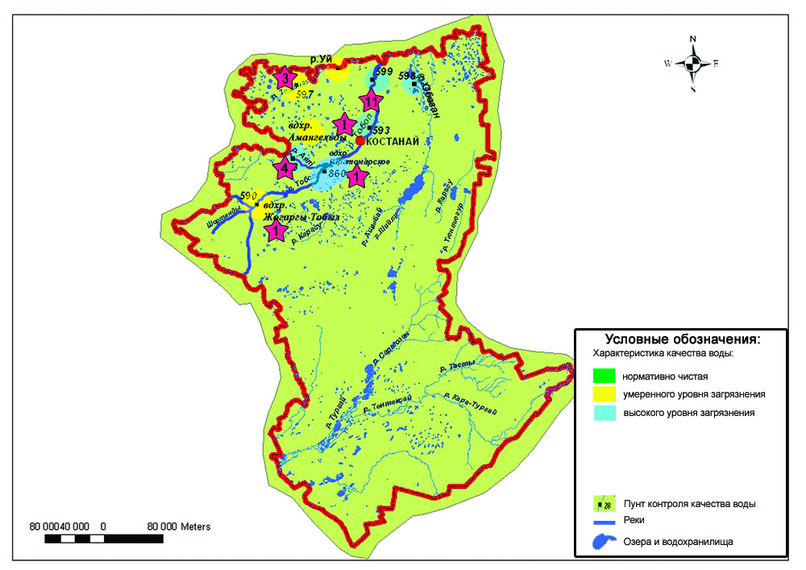
Рис.8. Характеристика качества поверхностных вод Костанайской области

Состояние загрязнения почв тяжёлыми металлами Костанайской области
За весенний периодв пробах почвы, отобранных в различных районах города Костанай, содержания свинца находились 10,4-23,5 мг/кг, меди – 0,32-1,6 мг/кг, хрома – 0,2-0,8 мг/кг, цинка – 12,5-15,9 мг/кг, кадмия – 0,1-0,2 мг/кг.
На территории кондитерской фабрики, Костанайского железобетонного завода, Камвольно-суконного комбината, в районе парка «Победы» и школы №31 содержание всех определяемых примесей находилось в пределах допустимый нормы.
За осенний периодв пробах почвы, отобранных в различных районах города Костанай, содержания свинца находились13,7 - 31,5 мг/кг, меди – 0,27 - 3,22 мг/кг, хрома –0,06 -0,83 мг/кг, цинка–10,4 - 15,6 мг/кг, кадмия – 0,12-0,19 мг/кг.
В районе кондитерской фабрики в пробах почвы было обнаружено превышение по меди 1,1 ПДК.
В районе школы №31 в пробах почвы содержание свинца находилось на уровне 1,0 ПДК.
В районах Костанайского железобетонного завода, Камвольно-суконного комбината, парка «Победы» концентрации всех определяемых тяжелых металлов находились в пределах нормы.
За весенний период в поселке Варваринка в районе лодочной переправы, территории школы, въезда в поселок, насосной станции и районе отвалов АО «Варваринская» в пробах почв концентрации кадмия, свинца, цинка, меди и хрома находились в пределах 0,06–15,1 мг/кг и не превышали допустимую норму.
За осенний период в поселке Варваринка в районе лодочной переправы, территории школы, въезда в поселок, насосной станции и районе отвалов АО «Варваринская» в пробах почв концентрации кадмия находились в пределах 0,09–0,15 мг/кг, свинца – 12,2-27,6 мг/кг, цинка – 8,7-16,4 мг/кг, меди – 0,47-1,87 мг/кг и хрома – 0,14-0,55 мг/кг и не превышали допустимую норму.
За весенний период в поселке Житикара в районах улицы Павловская (сш №2), парка культуры и отдыха им.Джамбула, парка Победы, центрального сквера и улицы Партизанская концентрации кадмия, свинца, цинка, меди и хрома находились в пределах 0,16–31,4 мг/кг и не превышали допустимую норму.
За осенний периодв пробах почвы, отобранных в различных районахпоселка Житикара, содержания свинца находились18,3 - 35,3 мг/кг, меди – 0,52 - 1,44 мг/кг, хрома – 0,17 - 0,62 мг/кг, цинка – 10,5 - 18,9 мг/кг, кадмия – 0,08 - 0,52 мг/кг.
В районе улицы Партизанскаяв пробах почвы было обнаружено превышение по свинцу 1,1 ПДК.
В районах улицы Павловская (сш №2), парка культуры и отдыха им. Джамбула, парка Победы, центрального сквера концентрации кадмия, свинца, цинка, меди и хрома находились в пределах нормы и не превышали допустимую норму.
За весенний периодв пробах почвы, отобранных в различных районахгорода Аркалык,содержания свинца находились 21,6-52,4 мг/кг, меди – 0,56-3,4 мг/кг, хрома – 0,7-3,8 мг/кг, цинка – 5,8-23,2 мг/кг, кадмия – 0,2-0,3 мг/кг.
В районе улицы Мира Аркалыкской районной больницы (АРБ)содержание тяжелых металлов не превышало допустимую норму.
На территории средней школы №1 имени Ш. Валиханова концентрация свинца составила 1,1 ПДК.
В районах промзоны АО «Алюминьстрой» (на расстоянии 500 м) концентрация свинца и меди находилась на уровне 1,0 ПДК.
В районе угла улиц Горбачева/8 марта концентрация меди составила 1,1 ПДК, цинка - на уровне 1,0 ПДК.
В районе автодороги поворота на г.Есиль была обнаружена концентрация свинца равная 1,0 ПДК.
За осенний периодв пробах почвы, отобранных в различных районахгорода Аркалык, содержания свинца находились27,9 - 40,7 мг/кг, меди – 0,81 - 3,06 мг/кг, хрома – 0,26 - 3,3 мг/кг, цинка – 11,4 - 22,4 мг/кг, кадмия – 0,16 - 0,45 мг/кг.
В районе территории средней школы №1 имени Ш. Валиханова в пробах почвы было обнаружено превышение по свинцу 1,1 ПДК.
В районе промзоны АО «Алюминьстрой» (на расстоянии 500 м)в пробах почвы было обнаружено превышение по свинцу 1,1 ПДК. Содержание меди находилось на уровне 1,0 ПДК.
В районе угла улиц Горбачева/8 марта в пробах почвы было обнаружено превышение по свинцу 1,3 ПДК. Содержание меди и цинка находились на уровне 1,0 ПДК.
В районах улицы Мира Аркалыкской районной больницы (АРБ) и автодороги поворота на г.Есиль концентрации кадмия, свинца, цинка, меди и хрома находились в пределах нормы и не превышали допустимую норму.
За весенний период в городе Лисаковск на территории парка Победы, СШ №1, улицы Больничная (источник загрязнения – молочный завод ТОО «ДЭП» - 200 м), улицы Строительная (район железнодорожного вокзала –10м) и улицы Тобольская (район мед.центра «Мирас» - 10м) концентрации кадмия, свинца, цинка и хрома находились в пределах 0,06–15,5 мг/кг и не превышали ПДК.
За осенний периодв пробах почвы, отобранных в различных районахгорода Лисаковск, содержания свинца находились13,2-30,4 мг/кг, меди – 0,17-0,95 мг/кг, хрома – 0,2 - 0,66 мг/кг, цинка – 8,5 - 17,1 мг/кг, кадмия – 0,11 - 0,37 мг/кг.
В районе улицы Больничная (источник загрязнения – молочный завод ТОО «ДЭП» - 200 м) в пробах почвы содержание свинца находилось на уровне 1,0 ПДК.
В районах парка Победы, СШ№1, улицы Строительная(район железнодорожного вокзала -10м) и улицы Тобольская (район мед.центра «Мирас»-10м) концентрации кадмия, свинца, цинка и хрома находились в пределах нормы и не превышали допустимую норму.
За весенний периодв пробах почвы, отобранных в различных районахгорода Рудный,содержания свинца находились 12,3-44,4 мг/кг, меди – 0,34-1,4 мг/кг, хрома – 0,3-0,7 мг/кг, цинка – 13,7-25,2 мг/кг, кадмия – 0,06-0,23 мг/кг.
В районе уг. улиц Топоркова/40 лет Октября (АО «KEGOS» хлебзавод-1км) концентрация свинца составила 1,4 ПДК.
На территории улицы Ленина (р-н Стадиона, аллея-100м) содержание цинка составило 1,1 ПДК.
В районе уг. улиц Парковой/Горняков (СШ №13 -500м) содержание свинца составило 1,2 ПДК, цинка - 1,0 ПДК.
В районах уг. улиц 40лет Октября/Дзерджинского (парк за ДК "Горняков" -500м) и уг. улиц Топоркова/Лизы Чайкиной (ист-АО "KEGOS" , рудный автотранс, ТОО "Жилстрой, Рудненский Молзавод) содержание всех определяемых примесей находилось в пределах допустимый нормы.
За осенний периодв пробах почвы, отобранных в различных районах города Рудный, содержания свинца находились 12,6 - 34,2 мг/кг, меди – 0,25 - 1,23 мг/кг, хрома – 0,16- 0,56 мг/кг, цинка – 9,1 - 17,6 мг/кг, кадмия – 0,08 - 0,42мг/кг.
В районах уг. улиц Топоркова/40 лет Октября (АО «KEGOS» хлебзавод-1км) и уг. улиц Топоркова/Лизы Чайкиной (ист-АО "KEGOS", рудный автотранс, ТОО "Жилстрой, Рудненский Молзавод) в пробах почвы содержание свинца находились на уровне 1,0 ПДК.
В районе уг. улиц Парковой/Горняков (СШ №13 -500м) в пробах почвы было обнаружено превышение по свинцу 1,1 ПДК.
В районах улицы Ленина (р-н Стадиона, аллея-100м) и уг. улиц 40лет Октября/Дзерджинского (парк за ДК "Горняков" -500м)концентрации кадмия, свинца, цинка и хрома находились в пределах нормы и не превышали допустимую норму.

Радиационный гамма-фон Костанайской области
Наблюдения за уровнем гамма излучения на местности осуществлялись ежедневно на 6-ти метеорологических станциях (Жетыкара, Караменды, Карасу, Карабалык, Костанай, Сарыколь) и на 3-хавтоматических постах наблюдений за загрязнением атмосферного воздуха г.Костанай (ПНЗ№2; ПНЗ№4), г.Рудный (ПНЗ№5) (рис. 9).
Средние значения радиационного гамма-фона приземного слоя атмосферы по населенным пунктам области находились в пределах 0,08 – 0,22 мкЗв/ч.
В среднем по области радиационный гамма-фон составил 0,11 мкЗв/ч и находился в допустимых пределах.

Плотность радиоактивных выпадений в приземном слое атмосферы
Контроль за радиоактивным загрязнением приземного слоя атмосферы на территории Костанайской области осуществлялся на 2-х метеорологических станциях (Жетыкара, Костанай) путем отбора проб воздуха горизонтальными планшетами (рис. 9). На станции проводился пятисуточный отбор проб.
Среднесуточная плотность радиоактивных выпадений в приземном слое атмосферы на территории области колебалась в пределах 0,7 –3,7 Бк/м².
Средняя величина плотности выпадений по области составила 1,1 Бк/м², что не превышает предельно-допустимый уровень.
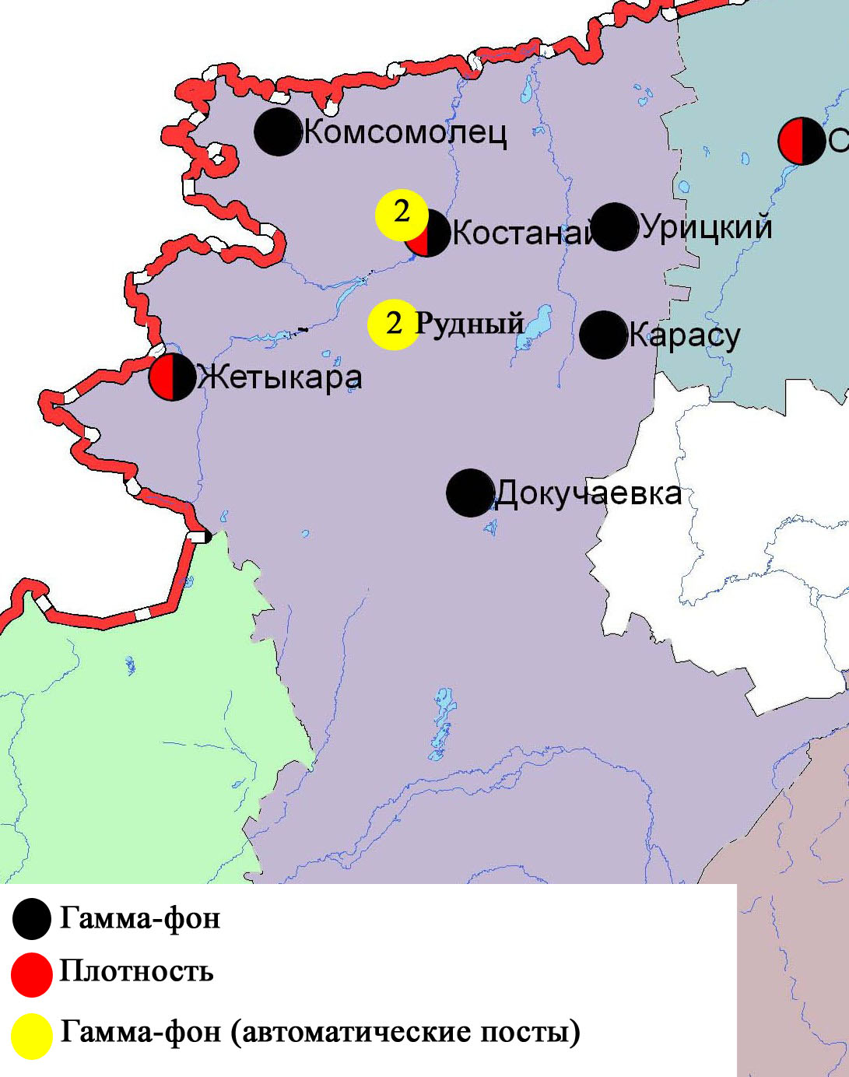
Рис. 9 Схема расположения метеостанций за наблюдением уровня радиационного гамма-фона и плотности радиоактивных выпадений на территорииКостанайской области

